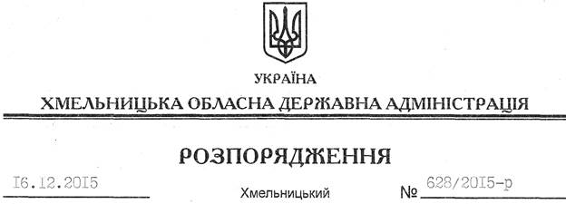

Про надання дозволу на розроблення проекту землеустрою щодо відведення земельних ділянок водного фонду громадянину Добровольському Ю.В.

На підставі статей 6, 13, 21, 39 Закону України “Про місцеві державні адміністрації”, статей 17, 59, 122, 123, 124, частини 2 статті 134 Земельного кодексу України, статті 51 Водного кодексу України, статей 22, 50 Закону України “Про землеустрій”, розглянувши заяву громадянина Добровольського Ю.В., зареєстровану в облдержадміністрації 17.11.2015 за № 99/7813-11-26/2015, та надані матеріали:
1. Надати дозвіл громадянину Добровольському Юрію Васильовичу на розроблення проекту землеустрою щодо відведення земельних ділянок водного фонду із земель державної власності орієнтовною площею 27 га, у тому числі під водою 22,5 га, орієнтовною площею 7,0 га, у тому числі під водою 5,0 га та орієнтовною площею 14 га, у тому числі під водою 10 га, які знаходиться на території Чорноострівської сільської ради Хмельницького району за межами населеного пункту, з метою подальшої передачі у користування на умовах оренди для рибогосподарських потреб.
2. Громадянину Добровольському Ю.В. при розробленні проекту землеустрою щодо відведення земельної ділянки водного фонду забезпечити дотримання вимог чинного законодавства.
3. Контроль за виконанням цього розпорядження покласти на заступника голови облдержадміністрації відповідно до розподілу обов’язків.

Голова адміністрації М.Загородний

